Fecha: 24 de julio de 2015
Boletín de prensa Nº 1383

GOBIERNO NACIONAL ADJUDICA AUTOPISTA PASTO- RUMICHACA

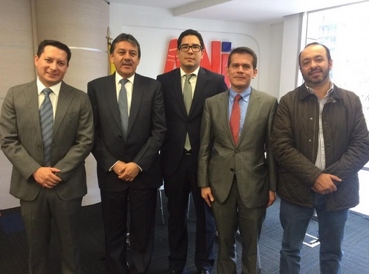

El Gobierno Nacional a través de la Agencia Nacional de Infraestructura (ANI) adjudicó a la Estructura Plural SAC 4G, el contrato que garantiza las obras de la Autopista Pasto - Rumichaca, el cual hace parte de la Cuarta Generación de Nuevas Autopistas. La vía es fundamental para la conexión del país con el Ecuador y es la octava de los 9 proyectos que integran la segunda Ola de Cuarta generación, en ser adjudicada.

“La autopista Pasto - Rumichaca es una magnífica obra que va a permitir la conexión con el sur del país y, a su vez, con el vecino país del Ecuador, lo que dinamizará la economía binacional y de la región” afirmó el Vicepresidente de la República, Germán Vargas Lleras quien además destacó que entre otros beneficios, el corredor reducirá el tiempo de recorrido entre Pasto y el punto fronterizo de Rumichaca.

El proyecto contempla la construcción de una segunda calzada de 80 kilómetros entre Ipiales y Catambuco, como también 6 intersecciones viales, 2,6 kilómetros de túneles y 1,5 kilómetros entre puentes, pontones y viaductos. Además, las obras que unirán los municipios de Rumichaca, Pupiales, Gualmatan, Ipiales, Iles, El Pedragal, Funes y Pasto, también incluyen la construcción de las variantes de Ipiales, Las Cruces, San Juan y Pedregal.

El Alcalde Harold Guerrero López dijo que es un momento histórico no sólo para la capital nariñense sino también para el suroccidente colombiano, ya que la obra genera grandes beneficios para el comercio internacional y da a Pasto nuevas perspectivas para su desarrollo.
INVITAN A ELEGIR PROYECTOS DE PRESUPUESTO PARTICIPATIVO 2016

La Secretaría de Desarrollo Comunitario invita a la jornada de votación de los proyectos postulados por la comunidad, dentro del proceso de Presupuesto Participativo 2016. Las jornadas se llevarán a cabo el sábado 25 y domingo 26 de julio en las 12 comunas y los 17 corregimientos de Pasto de acuerdo al cronograma adjunto. En el siguiente link pueden consultar los paquetes de proyectos: http://www.pasto.gov.co/index.php/eventos-alcaldia/participacion-ciudadana/5933-invitan-a-elegir-proyectos-de-presupuesto-participativo-2016 ​

DÍA Y HORA | COMUNA - CORREGIMIENTO | LUGAR
25 de julio de 8 - 11 am | Comuna 1, 2 y 7 | Casa de Justicia
25 de julio de 8 - 11 am | Comuna 6 | Salón Comunal Caicedo
25 de julio de 8 - 11 am | Comuna 9 | Salón Comunal Pandiaco
25 de julio de 8 - 11 am | Cabrera | IEM Cabrera Centro
25 de julio de 8 - 11 am | Morasurco | IEM Daza CENTRO
25 de julio de 8 - 11 am | Comuna 10 y 11 | IEM Santa Matilde
25 de julio de 2 - 5 pm | Comuna 4 | Salón Comunal Lorenzo
25 de julio de 2 - 5 pm | Buesaquillo | IEM Eduardo Romo Rosero
25 de julio de 2 - 5 pm | Comuna 3 | Ciudadela de Pasto Villa Flor
25 de julio de 2 - 5 pm | Comuna 12 | IEM Heraldo Romero B Carolina
25 de julio de 2 - 5 pm | Comuna 8 | Escuela San Vicente
25 de julio de 2 - 5 pm | Jamondino | IEM Jamondino Centro
25 de julio de 2 - 5 pm | Comuna 5 | Salón Comunal San Martín

DÍA Y HORA | COMUNA - CORREGIMIENTO | LUGAR
26 de julio de 8 - 11 am | Caldera | Salón Comunal
26 de julio de 8 - 11 am | El Encano | Salón Múltiple Colegio
26 de julio de 8 - 11 am | El Socorro | Salón Comunal
26 de julio de 8 - 11 am | Catambuco | IEM Santa teresita
26 de julio de 8 - 11 am | La Laguna | Salon Comunal
26 de julio de 8 - 11 am | San Fernando | IEM Cristo Rey
26 de julio de 8 - 11 am | Mapachico | Oficina de Corregiduría
26 de julio de 2 - 5 pm | Genoy | Escuela de Genoy
26 de julio de 2 - 5 pm | Mocondino | IEM Nuestra Señora de La Visitación
26 de julio de 2 - 5 pm | Santa Bárbara | Salón Comunal
26 de julio de 2 - 5 pm | Gualmatán | Salón Comunal
26 de julio de 2 - 5 pm | Jongovito | Escuela
26 de julio de 2 - 5 pm | Obonuco | IEM Obonuco Centro

Contacto: Secretaria de Desarrollo Comunitario, Patricia Narváez Moreno. Celular: 3014068285
SOCIALIZAN PROYECTO DE PAVIMENTACIÓN VÍA CABRERA – SAN FERNANDO

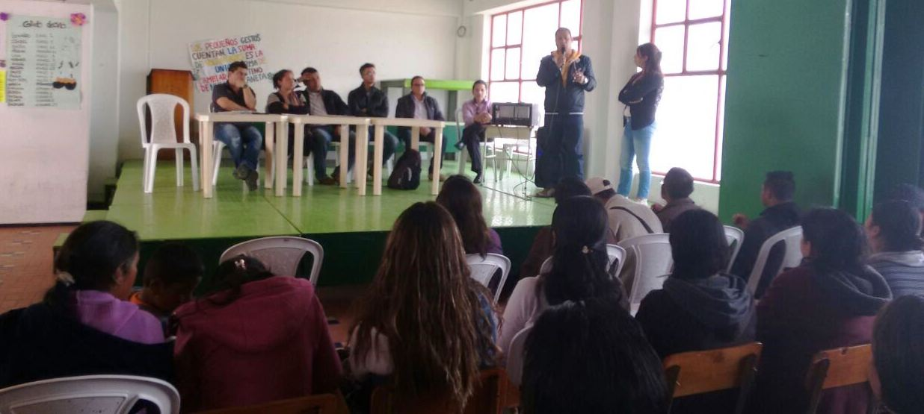

Luego de la gestión realizada por el alcalde Harold Guerrero López ante el Sistema General de Regalías, se logró cristalizar el proyecto denominado, “Mejoramiento con pavimento asfáltico de la vía Cabrera – San Fernando Municipio de Pasto – intersección con la troncal de oriente, 2.06 kms de pavimentación”.

En la socialización del proyecto, se despejaron las inquietudes de la comunidad y se dio a conocer el alcance de la obra que tendrá una inversión cercana a los $ 3.680 millones de pesos. La optimización de los dos kilómetros de vía que llegará al parque central de Cabrera, comprende obras de drenaje, manejo de alcantarillas, mejoramiento de un muro de concreto sobre la margen del río, construcción de un puente metálico, construcción de ciclo ruta y un andén de 1.50 metros de ancho, entre otros.

El proceso que tiene un plazo de ejecución de 3 meses a cargo del Consorcio Santa María, oferente ganador de la licitación pública, contratará con mano de obra no calificada de la región e iniciará trabajos a principios de agosto del presente año. La iniciativa busca como principal objetivo promover el turismo y cultura de los corregimientos de San Fernando y Cabrera además de mejorar la calidad de vida de los habitantes del sector.

Contacto: Secretario de Infraestructura, John Freddy Burbano Pantoja. Celular: 3166901835

SE REANUDAN CAPACITACIONES PARA IMPLEMENTAR PLANES DE GESTIÓN DEL RIESGO EN INSTITUCIONES EDUCATIVAS

La Dirección de Gestión del Riesgo de Desastres en Pasto estableció el cronograma para el proceso de capacitación a instituciones educativas con el fin de implementar en estas, los Planes de Gestión del Riesgo Escolar.

Darío Gómez director de la entidad, explicó que el proceso que cuenta con el apoyo del Cuerpo de Bomberos Voluntarios de Pasto, conformará brigadas escolares de emergencia en temas como: primeros auxilios, control de incendios, evacuación, seguridad y tránsito. Es de gran importancia que todas las instituciones tengan implementados dichos procesos en aplicación a la resolución expedida en el municipio la cual determina la obligatoriedad de su cumplimiento.

Hasta el momento se cuenta con un 50% de colegios que ya han implementado la iniciativa y se continúa trabajando hasta lograr la meta del 100%. Una vez terminada la capacitación, las instituciones educativas reciben dotación consistente en extintores, camillas y chalecos para brigadistas.

Para este mes de julio el cronograma se realiza así:

INSTITUCIÓN | DÍA
IEM Ciudad de Pasto | 25, 27 y 31 de julio
IEM Jamondino | 29 de julio
CEM Los Ángeles | 31 de julio

Contacto: Director Gestión del Riesgo de Desastres, Darío Gómez Cabrera. Celular: 3155809849

28 DE JULIO, DÍA MUNDIAL DE LA SEGURIDAD Y SALUD EN EL TRABAJO

En esta fecha se recuerda que cada año, alrededor de 337 millones de personas son víctimas de accidentes del trabajo y más de 2,3 millones de personas mueren debido a accidentes o a enfermedades profesionales. Ya sea en las minas o en las plantas químicas, en las oficinas o en los campos, los accidentes y enfermedades profesionales causan más víctimas, tanto mortales como en términos de discapacidad, que pandemias mundiales como el VIH y el sida o la tuberculosis.

Las resientes y lamentables muertes de trabajadores en las minas en Colombia han sido hechos conocidos, sin embargo, la mayoría de los accidentes, enfermedades y muertes relacionadas con el trabajo, pasan desapercibidos y no se informa de ellas. Los trabajadores y sus familias suelen quedar sin protección ni ayuda para hacerles frente.

En Pasto, anualmente mueren en promedio 5 trabajadores, la mayoría de ellos del sector de la construcción y alrededor de 1.700 personas consultan a los servicios de urgencias de las instituciones de salud por lesiones ocurridas en el lugar de trabajo.

La mayoría de los accidentes, enfermedades y muertes podrían prevenirse con medidas de gestión adecuadas. En la actualidad, la Organización Internacional del Trabajo OIT, pone de relieve la importancia de los sistemas de gestión de la seguridad y salud en el trabajo como herramientas para garantizar una mejora continua.

Con la expedición en el país de la Ley 1562 del 2012, 1443 en el año 2014 y en este año la 1072, se pretende hacer realidad una política de seguridad y salud en el trabajo establecida por la OIT.

La Seguridad y Salud en el Trabajo (SST) es una actividad multidisciplinaria dirigida a proteger y promover la salud de los trabajadores mediante la prevención y el control de enfermedades y accidentes que se puedan presentar como consecuencia del trabajo, la eliminación de los factores y condiciones que ponen en peligro la salud y la seguridad en el trabajo.

Además, procura generar y promover el trabajo sano y seguro, así como buenos ambientes laborales; con el fin de realzar el bienestar físico, mental y social de los trabajadores, respaldando el perfeccionamiento y el mantenimiento de su capacidad laboral.

OBRAS DE AVANTE GENERAN MÁS ESPACIO PÚBLICO PARA LA GENTE

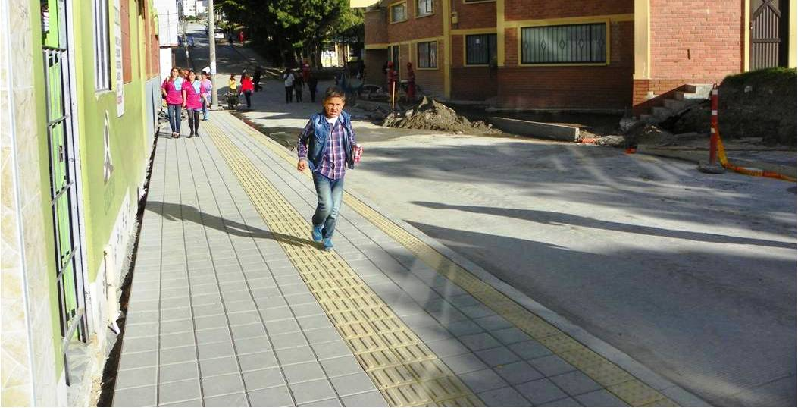

La implementación del Sistema Estratégico de Transporte Público de Pasajeros (SETP) incluye además de la adecuación de vías, la intervención del espacio público con la construcción de amplios andenes y otros elementos urbanísticos como plazas y glorietas pensados en darle prioridad al peatón como actor principal de la movilidad.

“De esta manera Avante contribuye a seguir los lineamientos del Plan de Ordenamiento Territorial (POT) que le apunta a una ciudad con más espacio público para la gente, elevando los indicadores de 2 a 8 metros cuadrados por habitante, acercándose así a los estándares internacionales”, explicó Jorge Hernando Cote, gerente de la entidad.

Por su parte, Alfonso Jurado, Coordinador de Espacio Público de Avante precisó que “el uso y aprovechamiento de las zonas comunes en la ciudad deben convertirse en un elemento esencial en la vida cotidiana de la gente”. Agregó que además de las aceras se adelantan y planean varios proyectos que transformarán Pasto, como una nueva plaza de 2.600 metros cuadrados en la intersección de la carrera 19 con la avenida Colombia en donde se ubicará una Escultura por la Paz, un corredor verde por la carrera 27 desde el rio Pasto hasta Mijitayo y la ampliación del parque de San Andrés, entre otros.

Contacto: Gerente AVANTE SETP Jorge Hernando Cote Ante. Celular: 3148325653

NOTIFICACION POR AVISO RETIRO DE BENEFICIARIOS PROGRAMA ADULTO MAYOR

Del acto administrativo por medio de la cual se hace efectivo el retiro de beneficiarios del Programa Nacional de Solidaridad con el Adulto Mayor Colombia Mayor - modalidad subsidio económico.

Que en cumplimiento de la ley 1437 de 2011, por medio de la cual se expide el código de procedimiento administrativo y de lo contencioso administrativo y dando alcance al artículo 69. Notificación por aviso.

“Si no pudiere hacerse la notificación personal al cabo de los cinco (5) días del envío de la citación, esta se hará por medio de aviso que se remitirá a la dirección, al número de fax o al correo electrónico que figuren en el expediente o puedan obtenerse del registro mercantil, acompañado de copia íntegra del acto administrativo.

El aviso deberá indicar la fecha y la del acto que se notifica, la autoridad que lo expidió, los recursos que legalmente proceden, las autoridades ante quienes deben interponerse, los plazos respectivos y la advertencia de que la notificación se considerará surtida al finalizar el día siguiente al de la entrega del aviso en el lugar de destino”.

La Secretaría de Bienestar Social del Municipio de Pasto, en razón a lo anterior, a los 21 días del mes de Julio del 2015, notifica por aviso a la señores que se relacionan a continuación, de la resolución 200 del 25 de mayo de 2015, por medio de la cual se hace efectivo el retiro de beneficiarios del Programa Nacional de Solidaridad con el Adulto Mayor “Colombia Mayor” modalidad subsidio económico.

No. Cédula | 1er Nombre | 2do Nombre | 1er apellido | 2do Apellido | Dirección
27.068.757 | GLORIA | LUZ | ROMO | DE ARRELLANO | Barrio Villa Flor II MZ 37 Casa 20
5.199.723 | FLAVIO | HERMINSUL | BENAVIDES | HACHE | Barrio Corazón de Jesús MZ 32 Casa 6

De esta actuación:

El presente aviso se publica en la cartelera de la Secretaría de Bienestar Social por un término de cinco días hábiles, fijándose el día 21 de julio de 2015 a las 8:00 a.m. y desfijándose el día 28 de julio de 2015 a las 6:00 p.m., dejando constancia de la imposibilidad de recibir la presente en la dirección registrada en la base de datos, acompaña este aviso copia del acto administrativo en mención. La notificación se considera surtida al finalizar el día siguiente del retiro del aviso.

Contacto: Secretaria de Bienestar Social, Laura Patricia Martínez Baquero. Celular: 3016251175

Pasto Transformación Productiva

Oficina de Comunicación Social
Alcaldía de Pasto

